Skoraj vsi optični pojavi v ozračju so zelo lepi

Jože Rakovec

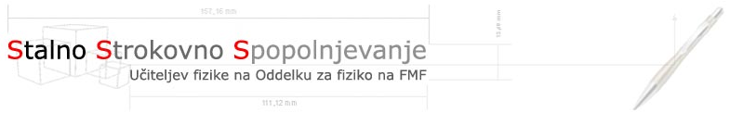
19.11.2010

1. Sij neba

(zaradi katerega ponoči nebo ni povsem temno)

2. Ukrivljanje poti svetlobe skozi različno goste plasti zraka

lomni količnik je odvisen (tudi) od gostote zraka:
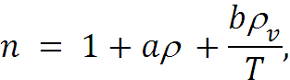

atmosferska refrakcija

Posledice:
- nebesne objekte vidimo nekaj višje na nebu, kot so v resnici,
- dan je daljši (na Novaji Zemlji za 15 dni!!!!),
- sonce je ob zahodu sploščeno,
občasno se vidi čudovit »zeleni žarek,

http://www.atoptics.co.uk/atoptics/gfim9.htm

zemeljska refrakcija

Kadar je spodaj zelo vroče, se lahko žarki ukrivljajo tudi v obratno smer – konveksno proti tlom
(ker je spodaj gotota zraka manjša)!

Najbolj »slavna« posledica je Fata Morgana.
http://www.atoptics.co.uk/fz150.htm

Še druge posledice
- Včasih so hribi »tako blizu in visoki«, da bi jih skoraj lahko »z roko prijel« (težave za optično geodezijo!)

- Včasih se vidi »cesta v daljavi mokra«.

Metoda: vsi deli valovne fronte pridejo do opazovalca v isti fazi – po ukrivljeni poti: odtod dobimo
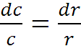 in navidezni dvig objekta: 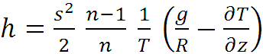

3. Lom in odboj svetlobe na (za svetlobo prozornih) kapljicah in kristalčkih v zraku

Alexander iz Afrodizije (∼170 – ∼ 220)
Descartes (1596 –1650)
Newton (1643 – 1727)
Young (1773 – 1829)
Airy (1801–81)
Mie (1869 – 1957)
Debye (1884 – 1966)
Raymond L. Lee
Philip Laven
mavrica

hálo
http://www.atoptics.co.uk/halo/mdisp6.htm

HaloSim
http://www.atoptics.co.uk/halo/downld.htm

glorija
http://www.atoptics.co.uk/droplets/glory.htm

sij na rosi (ali slani)
http://www.atoptics.co.uk/droplets/heilig.htm

4. Uklon na kapljicah ali kristalčkih
irizacija
http://www.atoptics.co.uk/droplets/iridim29.htm
venec ali korona (razklonjene barve)
škofov prstan (belkast) –

5. Sipanje svetlobe v ozračju

Rayleigh (1842 – 1919))

Mie (1869 – 1957)

Debye (1884 – 1966)

Brillouin (1889 – 1969)

modrina neba
zaradi sipanja na molekulah (Rayleigh)
in na fluktuacijah gostote zraka (Brillouin)

zmanjšana vidnost
zaradi sipanja na aerosolu v zraku (Mie)

vidnost podnevi:
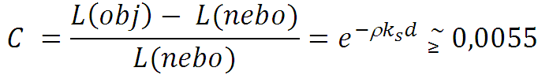

vidnost ponoči (za luč, ki sveti na vse strani)

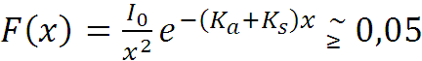

trepetanje podob (pri tleh)
zaradi turbulentnih fluktuacij gostote zraka

Vincent van Gogh – Žitno polje z vranami
(http://www.allposters.co.uk/-sp/Wheatfield-with-Crows-c-1890-Posters_i4262706_.htm)

in migotanje (zvezd)

Kapljice in kristalčki

Geometrijska optika
Descartes, - zadnji Presek

kavstika Airy (1801 –1892):
On the intensity of light in the neighbourhood of a caustic (1838)

oblika valovne fronte y´(x´)
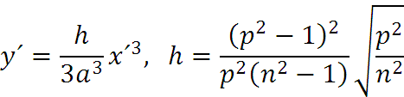
fazni zaostanek žarka iz točke M(x´,y´) glede na žarek iz točke O(0,0)

integral amplitud po vseh »x« ⇒ Airyjev integral Ai(z) in Bi(z),
(Pozor: nova spremenljivka x! V spodnjih enačbah pomeni 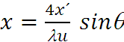! – pri čemer je x´ točka na na valovni fronti)
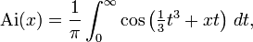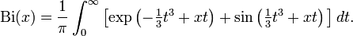
Za negativne argumente sta Airyjevi funkciji Ai(x) in Bi(x) v zvezi z Besselovimi funkcijami (Bessel):
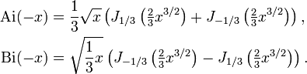
Za pozitivne argumente pa sta Airyjevi funkciji Ai(x) in Bi(x) v zvezi s prirejenimi Besselovimi funkcijami (prirejeni Bessel):
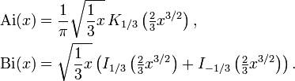
Mie, Debye, Van Hulst, Lee, Laven - mavrica, halo, glorija, venec,...)

Mie je zapisal ravni val v sferičnih koordinatah in na meji uporabil robne pogoje

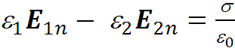 ter 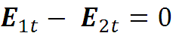
pri čemer je

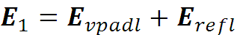 ter 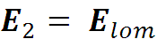

Airy in Debye omogočata razločevanje žarkov z različnimi »p«, Mie pa ne.
Les Cowley (2002)
http://www.atoptics.co.uk/droplets/dload.htm

IRIS
http://www.philiplaven.com/mieplot.htm

Simulation of rainbows, coronas and glories using Mie theory and the Debye series
Philip Laven
Journal of Quantitative Spectroscopy & Radiative Transfer 89 (2004) 257–269
Ph. Laven

Razno

npr. prameni zarje
http://www.atoptics.co.uk/atoptics/rayim17.htm

